Tema 1. Introducción/Generalidades.
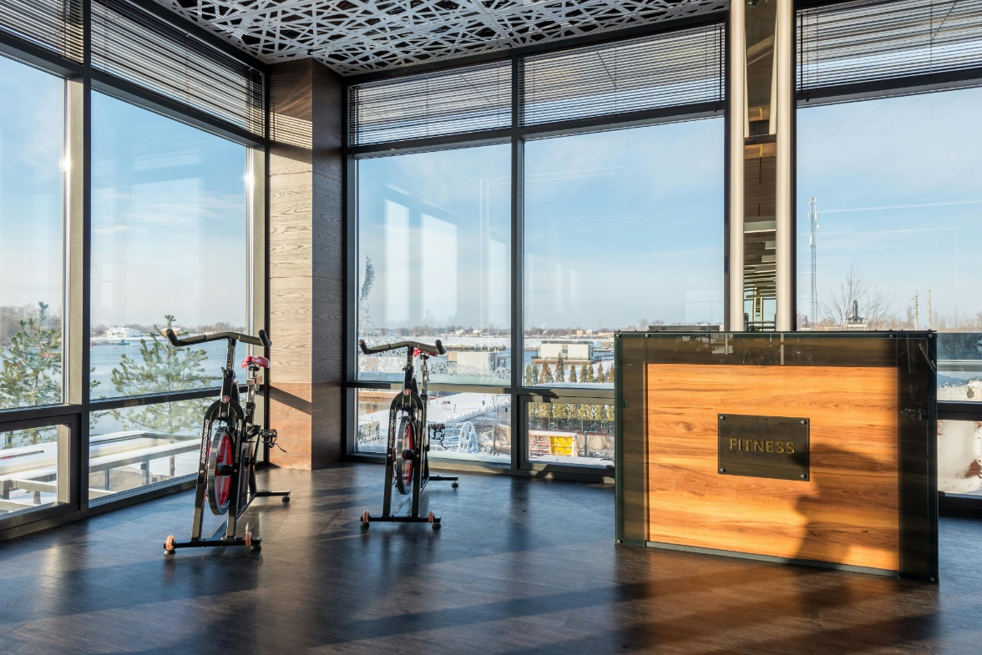

1. Introducción.
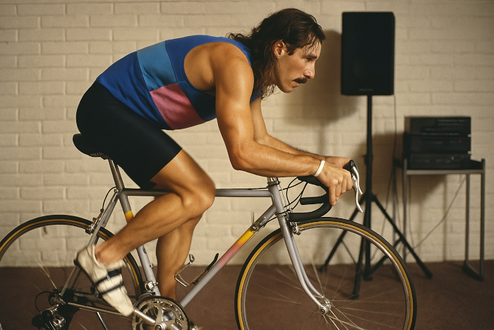

1.1. Evolución histórica.
El ciclo indoor nació en 1987 de manos de Johnatan Golberg, también conocido como Jonny G. Este ciclista californiano retirado, estaba preparando una carrera ciclista de ultra resistencia que consistía en cruzar los Estados Unidos de costa a costa y para hacer más amenos sus entrenamientos en rodillo, decidió realizar unas modificaciones en su bici que le permitieran rodar de una manera más cómoda. Posteriormente empezó a entrenar con más compañeros ciclistas e introdujeron música en sus entrenamientos para que éstos fueran más agradables. Así poco a poco se fue forjando una nueva actividad basada en el ciclismo, pero que perfectamente podría desarrollarse en gimnasios y clubes de fitness. Con el paso del tiempo, los gimnasios, primero de San Diego y posteriormente de Los Ángeles y San Francisco, fueron descubriendo esta nueva y atractiva actividad, la cual fue acogida con un éxito enorme por parte de los usuarios de estas instalaciones deportivas.
Una vez el CI fue implantado en los gimnasios más importantes de la Costa Oeste de Estados Unidos, rápidamente fue extendiéndose a lo largo y ancho de todo el país, y a través de ferias y convenciones fue exportado internacionalmente tanto al Centro y Sur de América como a Europa.

1.2. El Indoor Cycling en la actualidad.
En la actualidad, se trata de una actividad consolidada y con mucha aceptación entre el público en general.
Por lo que respecta a nuestro país, aún se encuentra en expansión, ya que aquí llegó bastante tarde, en la segunda mitad de la década de los 90. En España existen una condiciones muy favorables para su desarrollo, entre las que podemos destacar las siguientes:
• Nos encontramos en un país con una tradición ciclista muy importante, por lo tanto, existen muchos aficionados al ciclismo, que son potenciales practicantes de nuestra actividad.
• Durante la temporada invernal, la práctica de ciclismo al aire libre disminuye por las condiciones climatológicas adversas, pero con la presencia del CI, los amantes de este deporte ya no tienen por qué perder totalmente su condición física al igual que antaño durante los meses de invierno.
• Las carreteras de las grandes ciudades cada vez son más peligrosas para la práctica del ciclismo, hecho que hace que los practicantes de este deporte tengan que buscar actividades alternativas, entre las cuales destacamos nuestra actividad como una de las más apropiadas.
• Los usuarios de centros de fitness y gimnasios venían demandando desde hace tiempo una actividad colectiva que no se basara en el baile y no estuviera compuesta por una coreografía compleja.
• Otro factor que favorece el impulso del CI, es el hecho de que al movilizar grandes grupos musculares, se realiza un importante trabajo cardiovascular y al mismo tiempo conlleva un alto gasto calórico, por lo tanto se trata de una actividad muy recomendada para aquellas personas que quieren bajar peso, lo cual anima a muchos sujetos a decidirse en su favor.
• Además de lo anteriormente expuesto, el CI es una actividad que llama la atención a todas las personas interesadas en desarrollar un trabajo cardiovascular de forma divertida y mucho más motivante que en la clásicas bicicletas estáticas o cintas de andar.
En definitiva y aunque puedan existir otras muchas razones por las cuales nuestra actividad ha obtenido la aceptación de gran parte de los practicantes de ejercicio físico, nos encontramos ante una actividad con unas posibilidades de desarrollo increíbles y que seguro se consolidará en el panorama del fitness definitivamente al igual que lo han hecho otras actividades colectivas.

1.3. Objetivos generales del Indoor Cycling.
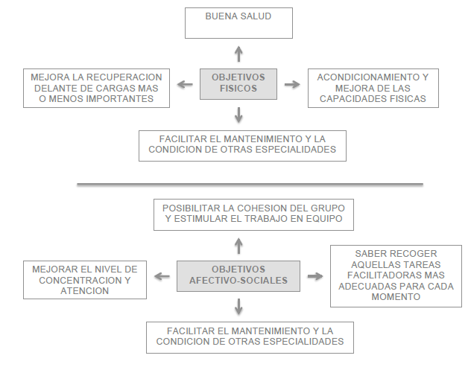

1.4. Filosofía de Indoor Cycling.
Perfilados los objetivos generales, tenemos que pasar a marcar como ha de ser la línea de trabajo que el instructor de Indoor Cycling debería seguir, esta línea vendrá definida por una forma de hacer y una filosofía que nunca hay que olvidar.
El instructor Indoor Cycling no es conformista, ha de buscar y analizar constantemente aquello que le puede funcionar mejor a cada momento según el grupo que tenga y/o el lugar donde se encuentre. Ha de ser un instructor inteligente y avispado, capaz de mantener en vilo a todos sus alumnos, atesorando constantemente una técnica y control absolutos sobre la bicicleta, sin dejar de llevar el ritmo sea cual sea el tipo de música.
El instructor de Indoor Cycling ha de ser capaz de controlar la intensidad de cada session según el grupo o la densidad de trabajo. En ningún momento la clase será una mera exhibición de poderío físico por parte del profesor, sino que éste estará al servicio del grupo. El trabajo mental es insustituible y ha de estar presente en todas las sesiones de Indoor Cycling.
Con el simple hecho de pedalear y sin hacer cosas demasiado complicadas hay que conseguir que la clase adquiera un alto grado de motivación.
Para todos aquellos que quieran realizarse como instructores Indoor Cycling tendrán que tener presente siempre las siglas DRD, Diversión, Ritmo y Destreza. Además, en todas las sesiones tiene que haber un componente mental muy elevado.
